Lecția de istorie: Tratatele de pace. Noua hartă a Europei (clasa a VII-a)
SCHIȚA LECȚIEI:
- Urmările Primului Război Mondial
- Tratatele de pace
- Noua hartă a Europei
- Cele 14 puncte

I. Urmările Primului Război Mondial
– au murit aproximativ 8.500.000 de oameni
– au fost răniți 21.000.000 de oameni
– 7.700.000 de oameni au fost făcuți prizonieri sau au dispărut
– economia țărilor a fost puternic afectată de război
– au dispărut imperiile continentale -> au apărut noi state
– Franța recupera teritoriile Alsacia și Lorena de la Germania
– S.U.A. au devenit cel mai puternic stat din lume
– a luat ființă prima organizație internațională din istorie – Societatea Națiunilor (sau Liga Națiunilor)
– a apărut pandemia de gripă spaniolă (se presupune că aproximativ 80 de milioane de oameni ar fi murit din această cauză)

II. Tratatele de pace
– 28 iunie 1919, Versailles: tratat de pace semnat cu Germania
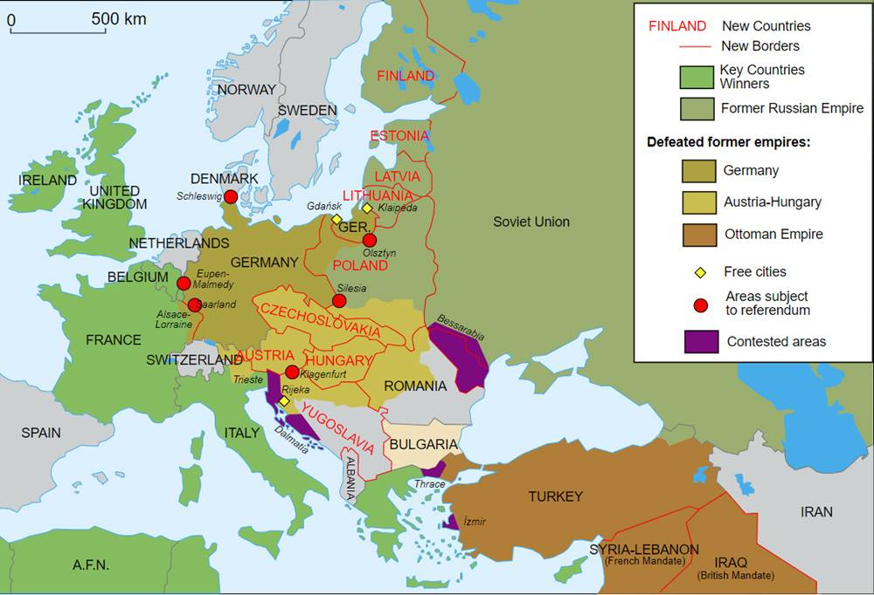Noile granițe din Europa după Primul Război Mondial
– 10 septembrie 1919, Saint-Germain: tratat de pace semnat cu Austria (vezi harta intitulată Destrămarea Austro-Ungariei)
– 27 noiembrie 1919, Neuilly: tratat de pace semnat cu Bulgaria
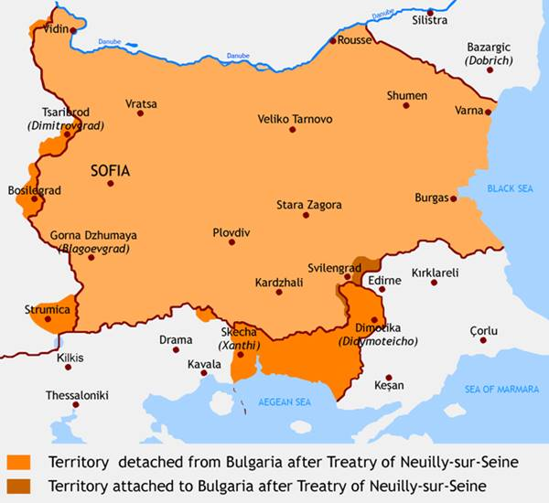Frontierele Bulgariei conform prevederilor tratatului de pace de la Neuilly
– 4 iunie 1920, Trianon: tratat de pace semnat cu Ungaria
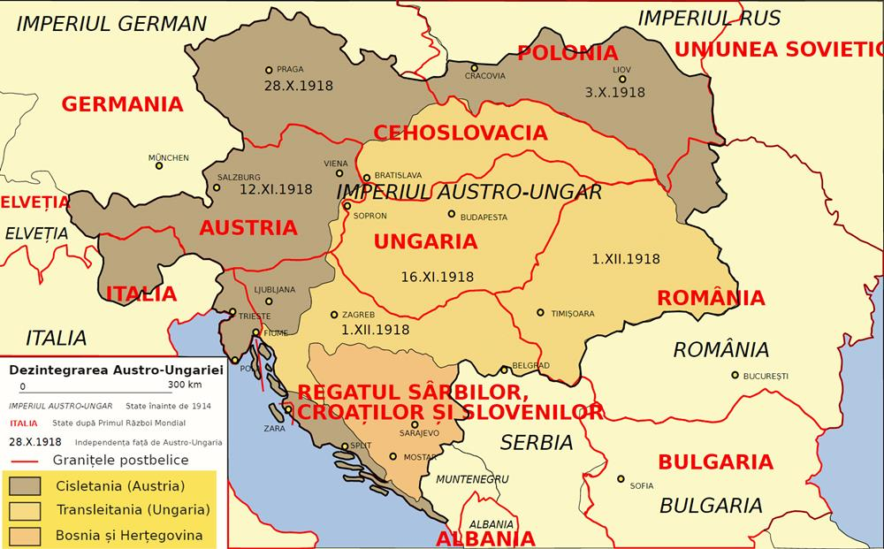Destrămarea Austro-Ungariei
– 10 august 1920, Sèvres: tratat de pace semnat cu Turcia -> anulat din cauza războiului greco-turc din 1919-1922
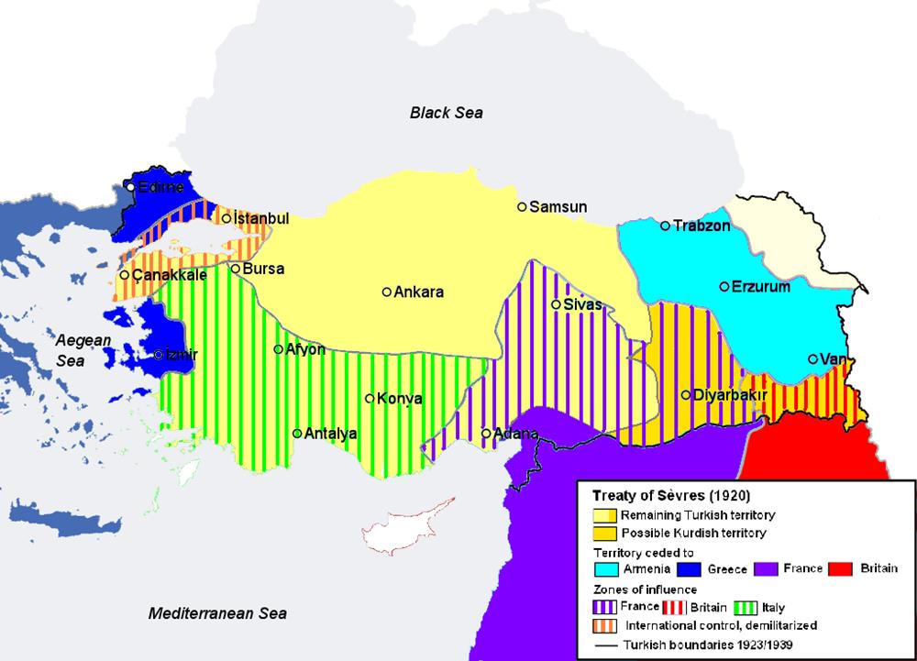Frontierele Turciei conform prevederilor tratatului de pace de la Sèvres
– 24 iulie 1923, Lausanne: tratat de pace semnat cu Turcia
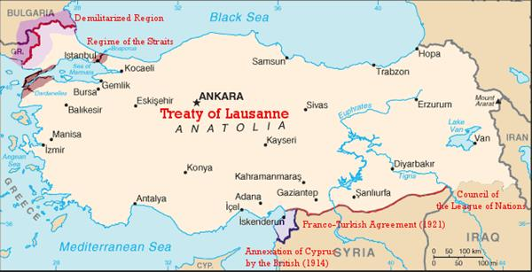Frontierele Turciei conform prevederilor tratatului de pace de la Lausanne din 1923
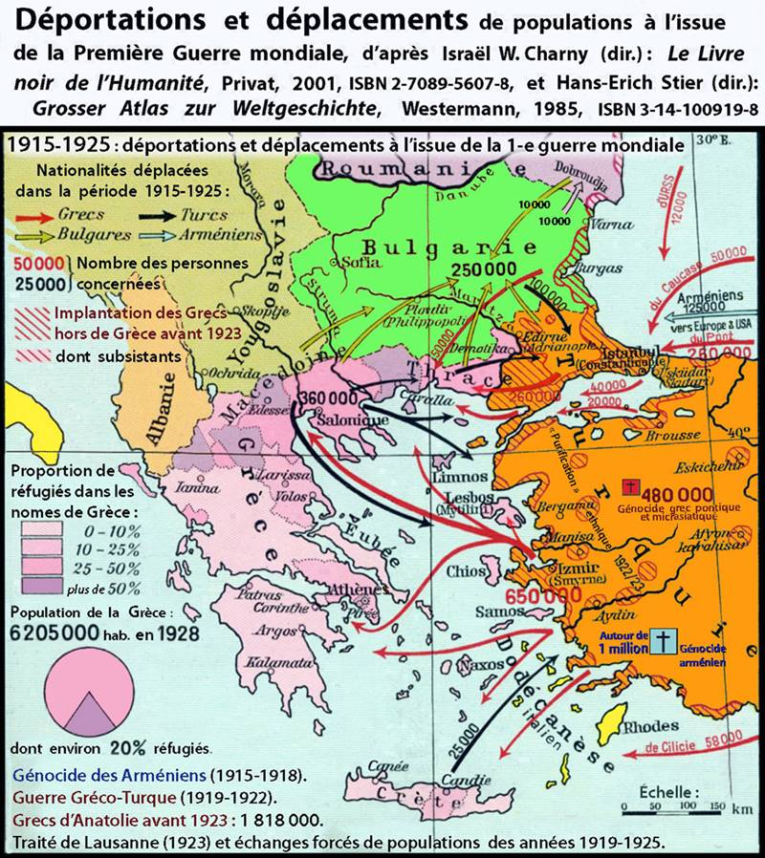Schimb de populație între Grecia și Turcia

III. Noua hartă a Europei
– au dispărut Imperiile continentale: Imperiul German, Imperiul Rus, Imperiul Austro-Ungar și Imperiul Otoman
– au apărut state noi: Austria, Cehoslovacia, Ungaria, Polonia, Turcia, Estonia, Lituania, Letonia etc.
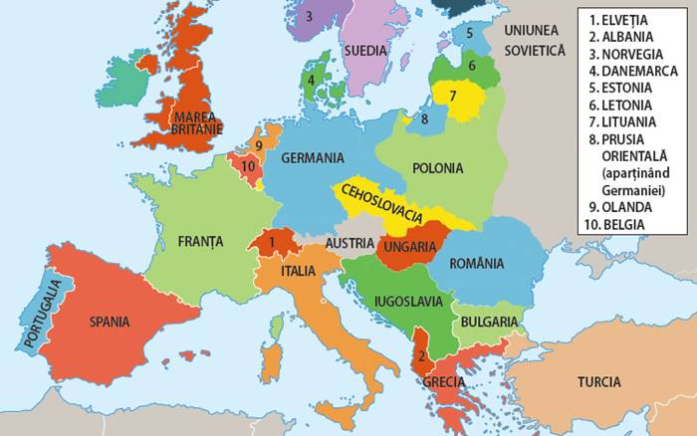Europa interbelică

IV. Cele 14 puncte
- Primul din cele paisprezecece puncte, proclamate la 8 ianuarie 1918, prevedea că în viitor “nu vor mai exista acorduri internaționale private de niciun fel, ci doar convenții de pace publice, încheiate deschis”. Astfel, scopul clar al acestui punct este de a interzice tratatele secrete sau anumite secțiuni secrete ale unor tratate, iar, în viitor, fiecare tratat trebuind să facă parte din legile internaționale, pentru că, altfel, orice tratat secret tinde să submineze soliditatea întregii structuri a convențiilor internaționale, care este propusă să fie construită”.
- Punctul al 2-lea, referitor la navigația maritimă liberă, trebuie înțeles împreună cu punctul al paisprezecelea (care propune constituirea unei Ligi a Națiunilor), navigația pe mări urmând să fie practicată astfel: liber în timpul unei păci generale, sub controlul Ligii Națiunilor pentru impunerea convențiilor internaționale în timpul unui război general deschis, sau în timpul unui război limitat, care să nu implice nerespectarea convențiilor internaționale, Liga Națiunilor urmând să rămână neutră. Acest punct lovea în interesele comerciale ale Imperiului Britanic. Premierul britanic Lloyd George a refuzat să accepte acest punct, iar restul Aliaților l-au acceptat cu dificultate.
- Punctul al 3-lea se referea la îndepărtarea, pe cât posibil, a tuturor barierelor economice și restabilirea unor condiții egale pentru comerțul internațional între națiunile care erau de acord cu principiile păcii și se asociau pentru menținerea ei.
- Dezarmarea era propusă la nivel mondial, ca o cerință obligatorie pentru menținerea păcii, iar “toate armamentele naționale vor fi reduse până la ultimul punct compatibil cu securitatea țării”
- Punctul 5, referitor la chestiunile coloniale, a introdus temeri între Aliați, pentru că atât Franța, cât și Anglia erau deținătoare ale unor importante imperii coloniale, iar problemele coloniilor erau, asfel, redeschise, oferindu-se șansa națiunilor supuse să se ridice împotriva dominației străine. Desigur, nu a fost intenția președintelui american să dea naștere la noi focare de conflict, ci el a dorit ca acest punct sa se aplice numai coloniilor create de război, cum era cazul coloniilor germane.
- Prin punctul 6 se urmărea ca Rusia, considerată încă o mare putere, să fie atrasă în rândul națiunilor doritoare de pace, să fie supusă și ea programului de pace propus de Woodrow Wilson și să colaboreze cu națiunile libere pentru menținerea păcii și a stabilității politice internaționale.
- “Belgia trebuia evacuată și restaurată fără nicio tentativă de limitare a suveranității de care ea se bucura împreună cu alte națiuni libere”, era ideea forte cuprinsă la punctul 7, pentru că americanii erau susținătorii puternici ai cauzei belgiene.
- Surprinzător a fost faptul că reintrarea Alsaciei și Lorenei în posesia Franței a fost inclusă în categoria punctelor neobligatorii, deși hotărârea de redobândire a acestor teritorii stătuse la baza politicii franceze timp de cincizeci de ani și provocase sacrificii fără precedent în război.
- Reajustarea frontierelor Italiei în baza principiului autodeterminarii naționalităților.
- În mod similar, punctul 9 prevedea reajustarea frontierelor Austro-Ungariei în baza principiului autodeterminarii naționalităților, lucru care a permis apariția statelor Cehoslovacia, Austria, Ungaria, extinderea României și apariția Regatului Sârbilor, Croaților și Slovenilor – viitoarea Iugoslavie.
- România, Serbia și Muntenegrul trebuiau evacuate, iar teritoriile ocupate retrocedate. Serbiei îi trebuia acordat acces liber la mare. Relațiile dintre statele balcanice trebuiau determinate prin înțelegeri bilaterale, acestor state urmând să li se ofere garanții internaționale pentru independența politică și integritatea lor teritorială.
- Imperiul Otoman își va afla sfârșitul în acest război, punctul 12, în baza principiului de autodeterminare care solicita ca “celelalte naționalități, care se aflau în acest moment sub dominația turcă, vor trebui să le fie asigurate o securitate neîndoielnică vieții lor și de posibilitatea neîngrădită de a se dezvolta autonom”. Acest punct stabilea și regimul de circulație liberă a strâmtorilor Bosfor și Dardanele, în condițiile garanțiilor internaționale. Acest punct reitera promisiunea făcută kurzilor pentru formarea unui stat național, promisiune nerespectată de niciuna dintre marile puteri.
- Problema statului polonez era destul de complexă, pentru că era destul de greu să i se acorde acces liber și direct la mare. Până la urmă, Poloniei i-a fost acordată regiunea Sileziei Superioare și ieșire la Marea Baltică prin zona orașului Danzig și s-a creat Coridorul polonez, care delimita Prusia Orientală de restul Germaniei.
- Poate cel mai important punct din cele 14 a fost ultimul. Acesta susținea crearea unei instituții internaționale de menținere a păcii, o organizație care să fie “atât a celor mari, cât și a celor mici”, ce vor face parte din această Ligă a Națiunilor. Aceasta Ligă a Națiunilor era bazată pe principiul securității colective a tuturor statelor, care doreau respectarea convențiilor internaționale.
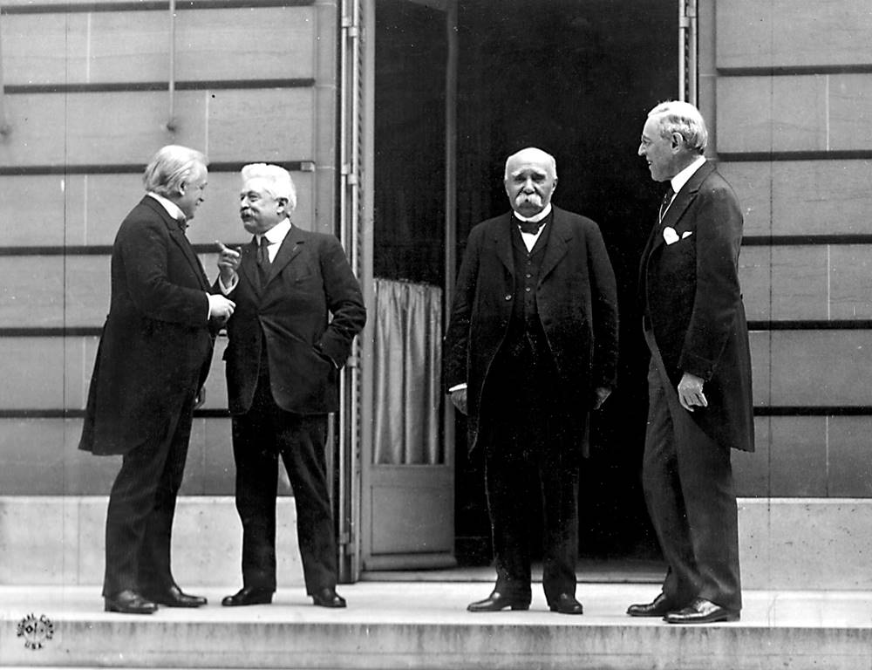Cei patru mari: David Lloyd George (prim-ministrul Imperiului Britanic), Vittorio Orlando (prim-ministrul Italiei), Georges Clemenceau (prim-ministrul Franței) și Woodrow Wilson (președintele S.U.A.)

